## 为何说要多用组合少用继承？如何决定该用组合还是继承？

在面向对象编程中，有一条非常经典的设计原则，那就是：组合优于继承，多用组合少用继承。为什么不推荐使用继承？组合相比继承有哪些优势？如何判断该用组合还是继承？今天，我们就围绕着这三个问题，来详细讲解一下这条设计原则。

### 为什么不推荐使用继承？

继承是面向对象的四大特性之一，用来表示类之间的 is-a 关系，可以解决代码复用的问题。虽然继承有诸多作用，但继承层次过深、过复杂，也会影响到代码的可维护性。所以，对于是否应该在项目中使用继承，网上有很多争议。很多人觉得继承是一种反模式，应该尽量少用，甚至不用。为什么会有这样的争议？我们通过一个例子来解释一下。

假设我们要设计一个关于鸟的类。我们将“鸟类”这样一个抽象的事物概念，定义为一个抽象类 AbstractBird。所有更细分的鸟，比如麻雀、鸽子、乌鸦等，都继承这个抽象类。

我们知道，大部分鸟都会飞，那我们可不可以在 AbstractBird 抽象类中，定义一个 fly() 方法呢？答案是否定的。尽管大部分鸟都会飞，但也有特例，比如鸵鸟就不会飞。鸵鸟继承具有 fly() 方法的父类，那鸵鸟就具有“飞”这样的行为，这显然不符合我们对现实世界中事物的认识。当然，你可能会说，我在鸵鸟这个子类中重写（override）fly() 方法，让它抛出 UnSupportedMethodException 异常不就可以了吗？具体的代码实现如下所示：

public class AbstractBird {

//...省略其他属性和方法...

public void fly() { //... }

}

public class Ostrich extends AbstractBird { //鸵鸟

//...省略其他属性和方法...

public void fly() {

throw new UnSupportedMethodException("I can't fly.'");

}

}

这种设计思路虽然可以解决问题，但不够优美。因为除了鸵鸟之外，不会飞的鸟还有很多，比如企鹅。对于这些不会飞的鸟来说，我们都需要重写 fly() 方法，抛出异常。这样的设计，一方面，徒增了编码的工作量；另一方面，也违背了我们之后要讲的最小知识原则（Least Knowledge Principle，也叫最少知识原则或者迪米特法则），暴露不该暴露的接口给外部，增加了类使用过程中被误用的概率。

你可能又会说，那我们再通过 AbstractBird 类派生出两个更加细分的抽象类：会飞的鸟类 AbstractFlyableBird 和不会飞的鸟类 AbstractUnFlyableBird，让麻雀、乌鸦这些会飞的鸟都继承 AbstractFlyableBird，让鸵鸟、企鹅这些不会飞的鸟，都继承 AbstractUnFlyableBird 类，不就可以了吗？具体的继承关系如下图所示：

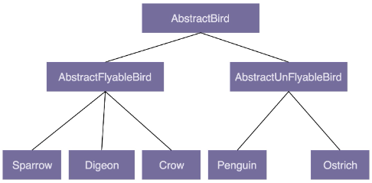

从图中我们可以看出，继承关系变成了三层。不过，整体上来讲，目前的继承关系还比较简单，层次比较浅，也算是一种可以接受的设计思路。我们再继续加点难度。在刚刚这个场景中，我们只关注“鸟会不会飞”，但如果我们还关注“鸟会不会叫”，那这个时候，我们又该如何设计类之间的继承关系呢？

是否会飞？是否会叫？两个行为搭配起来会产生四种情况：会飞会叫、不会飞会叫、会飞不会叫、不会飞不会叫。如果我们继续沿用刚才的设计思路，那就需要再定义四个抽象类（AbstractFlyableTweetableBird、AbstractFlyableUnTweetableBird、AbstractUnFlyableTweetableBird、AbstractUnFlyableUnTweetableBird）。

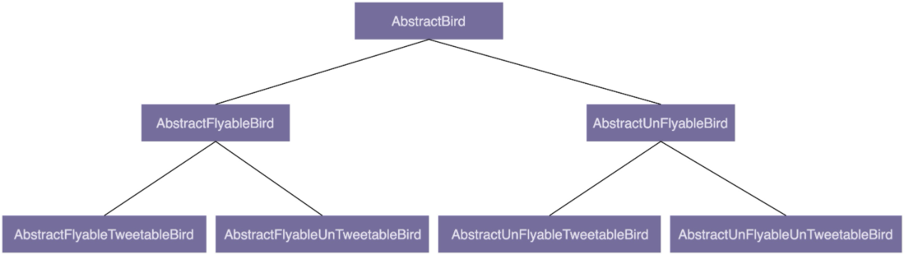

如果我们还需要考虑“是否会下蛋”这样一个行为，那估计就要组合爆炸了。类的继承层次会越来越深、继承关系会越来越复杂。而这种层次很深、很复杂的继承关系，一方面，会导致代码的可读性变差。因为我们要搞清楚某个类具有哪些方法、属性，必须阅读父类的代码、父类的父类的代码……一直追溯到最顶层父类的代码。另一方面，这也破坏了类的封装特性，将父类的实现细节暴露给了子类。子类的实现依赖父类的实现，两者高度耦合，一旦父类代码修改，就会影响所有子类的逻辑。

总之，继承最大的问题就在于：继承层次过深、继承关系过于复杂会影响到代码的可读性和可维护性。这也是为什么我们不推荐使用继承。那刚刚例子中继承存在的问题，我们又该如何来解决呢？你可以先自己思考一下，再听我下面的讲解。

### 组合相比继承有哪些优势？(-able接口、-ability实现类--委托)

实际上，我们可以利用组合（composition）、接口、委托（delegation）三个技术手段，一块儿来解决刚刚继承存在的问题。

我们前面讲到接口的时候说过，接口表示具有某种行为特性。针对“会飞”这样一个行为特性，我们可以定义一个 Flyable 接口（形容能力的-able接口，然后根据需要实现相关的able接口，而不是聚合able接口实现类，这样实现相同能力的不同类，都要重新写一遍相同的能力实现代码），只让会飞的鸟去实现这个接口。对于会叫、会下蛋这些行为特性，我们可以类似地定义 Tweetable 接口、EggLayable 接口。我们将这个设计思路翻译成 Java 代码的话，就是下面这个样子：

public interface Flyable { //飞行

void fly();

}

public interface Tweetable { // 鸣叫

void tweet();

}

public interface EggLayable { //下蛋

void layEgg();

}

public class Ostrich implements Tweetable, EggLayable {//鸵鸟

//... 省略其他属性和方法...

@Override

public void tweet() { //... }

@Override

public void layEgg() { //... }

}

public class Sparrow impelents Flyable, Tweetable, EggLayable {//麻雀

//... 省略其他属性和方法...

@Override

public void fly() { //... }

@Override

public void tweet() { //... }

@Override

public void layEgg() { //... }

}

不过，我们知道，接口只声明方法，不定义实现。也就是说，每个会下蛋的鸟都要实现一遍 layEgg() 方法，并且实现逻辑是一样的，这就会导致代码重复的问题。那这个问题又该如何解决呢？

我们可以针对三个接口再定义三个实现类（能力实现-ability类），它们分别是：实现了 fly() 方法的 FlyAbility 类、实现了 tweet() 方法的 TweetAbility 类、实现了 layEgg() 方法的 EggLayAbility 类。然后，通过组合和委托技术来消除代码重复。具体的代码实现如下所示：

public interface Flyable {

void fly()；

}

public class FlyAbility implements Flyable {

@Override

public void fly() { //... }

}

//省略Tweetable/TweetAbility/EggLayable/EggLayAbility

public class Ostrich implements Tweetable, EggLayable {//鸵鸟

private TweetAbility tweetAbility = new TweetAbility(); //组合

private EggLayAbility eggLayAbility = new EggLayAbility(); //组合

//... 省略其他属性和方法...

@Override

public void tweet() {

tweetAbility.tweet(); // 委托

}

@Override

public void layEgg() {

eggLayAbility.layEgg(); // 委托

}

}

我们知道继承主要有三个作用：表示 is-a 关系，支持多态特性，代码复用。而这三个作用都可以通过其他技术手段来达成。比如 is-a 关系，我们可以通过组合和接口的 has-a 关系来替代；**多态特性我们可以利用接口来实现；代码复用我们可以通过组合和委托来实现**。所以，从理论上讲，通过组合、接口、委托三个技术手段，我们完全可以替换掉继承，在项目中不用或者少用继承关系，特别是一些复杂的继承关系。

### 如何判断该用组合还是继承？

尽管我们鼓励多用组合少用继承，但组合也并不是完美的，继承也并非一无是处。从上面的例子来看，继承改写成组合意味着要做更细粒度的类的拆分。这也就意味着，我们要定义更多的类和接口。类和接口的增多也就或多或少地增加代码的复杂程度和维护成本。所以，在实际的项目开发中，我们还是要根据具体的情况，来具体选择该用继承还是组合。

如果类之间的继承结构稳定（不会轻易改变），继承层次比较浅（比如，最多有两层继承关系），继承关系不复杂，我们就可以大胆地使用继承。反之，系统越不稳定，继承层次很深，继承关系复杂，我们就尽量使用组合来替代继承。

除此之外，还有一些设计模式会固定使用继承或者组合。比如，装饰者模式（decorator pattern）、策略模式（strategy pattern）、组合模式（composite pattern）等都使用了组合关系，而模板模式（template pattern）使用了继承关系。

前面我们讲到继承可以实现代码复用。利用继承特性，我们把相同的属性和方法，抽取出来，定义到父类中。子类复用父类中的属性和方法，达到代码复用的目的。但是，有的时候，从业务含义上，A 类和 B 类并不一定具有继承关系。比如，Crawler 类和 PageAnalyzer 类，它们都用到了 URL 拼接和分割的功能，但并不具有继承关系（既不是父子关系，也不是兄弟关系）。仅仅为了代码复用，生硬地抽象出一个父类出来，会影响到代码的可读性。如果不熟悉背后设计思路的同事，发现 Crawler 类和 PageAnalyzer 类继承同一个父类，而父类中定义的却只是 URL 相关的操作，会觉得这个代码写得莫名其妙，理解不了。这个时候，使用组合就更加合理、更加灵活。具体的代码实现如下所示：

public class Url {

//...省略属性和方法

}

public class Crawler {

private Url url; // 组合

public Crawler() {

this.url = new Url();

}

//...

}

public class PageAnalyzer {

private Url url; // 组合

public PageAnalyzer() {

this.url = new Url();

}

//..

}

还有一些特殊的场景要求我们必须使用继承。如果你不能改变一个函数的入参类型，而入参又非接口，为了支持多态，只能采用继承来实现。比如下面这样一段代码，其中 FeignClient 是一个外部类，我们没有权限去修改这部分代码，但是我们**希望能重写这个类在运行时执行的 encode() 函数**。这个时候，我们只能采用继承来实现了。

public class FeignClient { // Feign Client框架代码

//...省略其他代码...

public void encode(String url) { //... }

}

public void demofunction(FeignClient feignClient) {

//...

feignClient.encode(url);

//...

}

public class CustomizedFeignClient extends FeignClient {

@Override

public void encode(String url) { //...重写encode的实现...}

}

// 调用

FeignClient client = new CustomizedFeignClient();

demofunction(client);

尽管有些人说，要杜绝继承，100% 用组合代替继承，但是我的观点没那么极端！之所以“多用组合少用继承”这个口号喊得这么响，只是因为，长期以来，我们过度使用继承。还是那句话，组合并不完美，继承也不是一无是处。只要我们控制好它们的副作用、发挥它们各自的优势，在不同的场合下，恰当地选择使用继承还是组合，这才是我们所追求的境界。

### 重点回顾

到此，今天的内容就讲完了。我们一块儿来回顾一下，你需要重点掌握的知识点。

**1. 为什么不推荐使用继承？**

继承是面向对象的四大特性之一，用来表示类之间的 is-a 关系，可以解决代码复用的问题。虽然继承有诸多作用，但继承层次过深、过复杂，也会影响到代码的可维护性。在这种情况下，我们应该尽量少用，甚至不用继承。

**2. 组合相比继承有哪些优势？**

继承主要有三个作用：表示 is-a 关系，支持多态特性，代码复用。而这三个作用都可以通过组合、接口、委托三个技术手段来达成。除此之外，利用组合还能解决层次过深、过复杂的继承关系影响代码可维护性的问题。

**3. 如何判断该用组合还是继承？**

尽管我们鼓励多用组合少用继承，但组合也并不是完美的，继承也并非一无是处。在实际的项目开发中，我们还是要根据具体的情况，来选择该用继承还是组合。如果类之间的继承结构稳定，层次比较浅，关系不复杂，我们就可以大胆地使用继承。反之，我们就尽量使用组合来替代继承。除此之外，还有一些设计模式、特殊的应用场景，会固定使用继承或者组合。

### 课堂讨论

我们在基于 MVC 架构开发 Web 应用的时候，经常会在数据库层定义 Entity，在 Service 业务层定义 BO（Business Object），在 Controller 接口层定义 VO（View Object）。大部分情况下，Entity、BO、VO 三者之间的代码有很大重复，但又不完全相同。我们该如何处理 Entity、BO、VO 代码重复的问题呢？